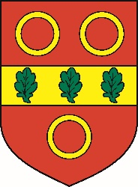

SÉANCES D’INFORMATION PUBLIQUE

Projet de construction de 3 villas et d’un immeuble de
6 logements sur la « Parcelle 85 »

Deux séances d’information seront organisées concernant le projet de démolition des bâtiments ECA 9 et 12, en vue de la construction de 3 villas et d’un immeuble de 6 logements, situés à la route de la Pâle 5-7 :

Mardi 4 et Mercredi 19 mars
au Casino, de 19h00 à 20h00

Lors de ces séances, une délégation de la Municipalité, ainsi que les architectes seront à disposition des intéressés pour toute information concernant le projet.

La Municipalité

